泰北《我的小城故事》五天歡樂遊
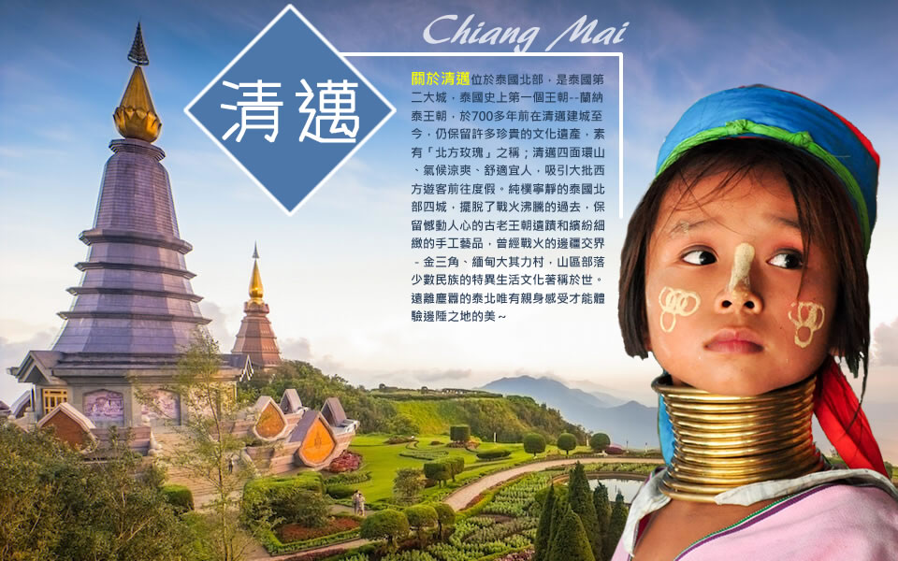
趣味騎象四合一.夜間動物園.長頸族.3D藝術.嘟嘟車遊古城.泰式按摩

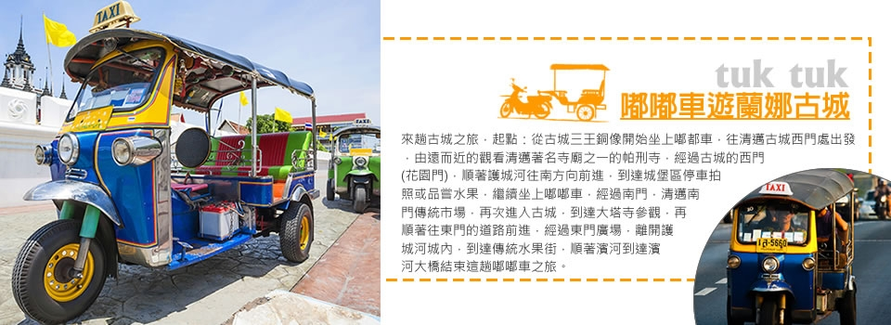
【暫定航班】

航空公司 | 日期 | 航班號碼 | 起飛地點 | 起飛時間 | 抵達地點 | 抵達時間
泰國航空 | 8月16日 | TG637 | 台北TPE | 07:50 | 曼谷BKK | 10:45
 |  | TG110 | 曼谷BKK | 13:15 | 清邁CNX | 14:25
泰國航空 | 8月20日 | TG111 | 清邁CNX | 15:10 | 曼谷BKK | 16:20
 |  | TG636 | 曼谷BKK | 17:40 | 台北TPE | 22:10

第一天 台北曼谷清邁雙龍寺(纜車)清邁新景點 3D 幻覺藝術畫廊嘟嘟車古城之旅(建都三王
紀念像+大塔寺+水果街) 泰式指壓2小時
◆今日搭乘豪華客機經曼谷飛往泰國第二大城市【清邁】，清邁建成至今雖有七百多年，可惜許多古蹟卻多有殘破，同時亦還保留有許多的文化遺產，又有”藝術建築之寶殿堂”的稱謂。城內名勝古蹟遍佈，林陰小街，曲徑幽深，廟宇，寶塔林立，護城河水清見魚游，碧波盪漾，煞是宜人。
◆【雙龍寺(含纜車)】參觀：為素貼山上著名的佛教避暑勝地，此廟座落在海拔1053公尺的高山上，是一座由白象選址皇室建造，充滿傳奇色彩的廟宇，傳說有位錫蘭高僧帶了幾顆佛舍利到泰國，高僧們為了怕讓人搶走便決定將舍利放在白象上，由白象選擇一處可以建寺供奉舍利的福地，白象隨意遊蕩，便在雙龍寺的現址趴下，人們就建了舍利塔，又由於山路兩旁有兩隻金龍守護，所以叫雙龍寺。
◆貼心提醒您：雙龍寺每逢週末及泰國假日，上山設有交通管制，遊覽車不能上去，團體若有卡到，將必須改坐雙排車上山或行程前後調整。
◆【ART IN PARADISE~3D幻覺藝術畫廊】，清邁第一座3D幻覺藝術館，這座超酷的博物館彙集了許多3D圖畫作品。博物館於2013年7月12日開館，建館者是韓國人Mr. Jang Kyu Suk，館內的作品是由韓國國家前十的職業畫家創作的，並一起建造了這座幻想中的博物館。館內展出的多數為3D效果的作品，一幅幅畫在牆上，栩栩如生，幻覺藝術能讓參觀者有機會接觸並和圖畫融為一體（即“互動藝術”），讓人信以為真，就如同人在畫中。館內分為8個區，分別是海底世界、動物世界、遠古恐龍區、超現實主義區、古典藝術區、蘭納文化區、泰國文化區、古埃及區—開門就是神奇。不管怎樣，每個區域都有自己的特色，你喜歡哪個區就到那兒去擺個酷姿勢，可以隨意拍照留念哦!!!
◆【嘟嘟車古城之旅】安排各位貴賓乘坐清邁獨特交通工具，起點: 從古城三王銅像開始坐上嘟都車，往清邁古城西門處出發，由遠而近的觀看清邁著名寺廟之一的帕刑寺，經過古城的西門，順著護城河往南方向前進，到達城堡區停車拍照或品嘗水果，繼續坐上嘟嘟車，經過南門，清邁南門傳統市場，再次進入古城，到達大塔寺參觀，再順著往東門的道路前進，經過東門廣場，離開護城河城內到達傳統水果街起點：順著濱河到達濱河大橋結束這趟嘟嘟車之旅。
◆【泰國古式指壓 2小時】安排各位貴賓前往享受泰國最著名的，按摩師使用最細膩的雙手及最專注的態度，集結各種紓壓按摩的特色與技巧，以輕柔推滑的方式，結合指壓與按壓的純熟技法，親切體貼的服務讓您身心靈皆能獲得真正的紓壓與放鬆，解除一天疲勞。
▲貼心提您：16歲以下小孩無法安排按摩，因擔心骨骼還在成長階段。
早餐：X | 午餐：X | 晚餐：Auttayan Lanna Resort泰式套餐(四人一套)+椰子水+放水燈
住宿：假日Holiday inn Hotel 或Imperial MaePing Hote或Dusit Princes 或Eastin Tan Hotel 或同級飯店

第二天 清邁【清邁大學參訪】NIGHT SAFARI夜間動物園
今日前往清邁大學參訪。
◆【夜間賽福瑞野生動物園 NIGHT SAFARI】遊覽。此園區是泰國第一個在夜晚還能夠觀賞野生動物的動物園，園內分『肉食性動物區』如:獅子.狼.黑熊.黑豹.馬來熊.與『草食性動物區』長頸鹿.猩猩.河馬. 袋鼠.斑馬..與『可愛動物禽鳥區』。在遊園車及解說員的帶領下，準備好您的相機，旅客們可近距離的接觸難得一見的大型野生動物。隨後旅客們可徒步前往觀賞可愛、逗趣的小動物們。園區內還可(自費)飼料餵食動物區 &騎馬區 &抱動物照相館..等等。園內還有水舞秀可觀賞及人妖歌舞表演』。
早餐：酒店內自助餐 | 午餐：PLUB PLA自助餐 | 晚餐：新真寶烤鴨餐 (10人以下不提供烤鴨.請見諒)
住宿：假日Holiday inn Hotel 或Imperial MaePing Hote或Dusit Princes 或Eastin Tan Hotel 或同級飯店

第三天 清邁湄登叢林之旅四合一【參觀大象表演、綠野先蹤騎大象、叢林竹筏遊河、懷古坐牛車】
少數民族部落：參觀長頸族美斯樂清萊
◆今日來一趟趣味之旅:
◆【湄登大象學校四合一MAE TAENG ELEPHANT CAMP】，給貴賓來一趟叢林之旅四合一，大象學校參觀工作人員在訓練大小象的工作的情形並觀看他們所安排的精彩大象表演，大象現場作畫表演，欣賞可愛大象自由隨性揮瀷表演獨創的繪畫天份。後親身體驗騎大象絕妙的情趣，穿越叢林，體會古代皇帝用以代步座騎大象，品味越野情趣，此乃人生一項難得絕妙的回憶。接著安排乘坐竹筏 (每個竹筏可載 6-7個人) 來趟難忘竹筏遊，觀賞寧靜山谷河川及周圍叢林美景。坐牛車，牛車是昔日鄉下農家的交通工具，隨著時代的進步已被淘汰和遺忘，但在這裡您可親自享受時光倒流，體驗一下鄉間的牛車之旅，您會感到格外的新奇有趣。
◆【少數民族部落: 長頸族】，了解長頸族、大耳族風俗習慣與生活情形。長頸族是多年前由緬甸逃難到此地的「巴東族人」，由於長頸族人古老傳統習性，男人要到外面工作，女人留在村內照顧家庭，因為長年住在山上，難免會遭受到野獸的攻擊，小女孩五歲開始就須在脖子、手臂、小腿上套銅圈以防止野獸攻擊，隨著年紀的成長銅圈越加越高，直到結婚為止。
◆再至有中國城鎮之稱的【美斯樂】又稱 (和平的山丘)，此乃異域一書中反共救國軍之根據地，國民黨第 93師遺民聚居地， 居民以種茶、果樹為生且保留著中國人的生活。
早餐：酒店內自助餐 | 午餐：象園內自助餐 | 晚餐：孟美餐廳（泰式餐）
住宿：Teak Garden Resort or Rimkok Resort Hotel或 KhamThana Hotel Chiang Rai或同等級飯店

第四天 清萊金三角坐船遊湄公河(含: 寮國島)金三角鴉片文史館(新館) 湖畔皇太后花園皇太
后行宮+黑屋博物館+清萊觀音大佛寺
◆【金三角坐長尾船遊覽湄公河(含上寮國島)】順路探訪清盛古城，前往位於泰緬寮三國領土相銜接的地方，以湄公、美塞兩河的交匯成為自然國界。於此處搭乘長尾船遊覽湄公河，（含）上寮國島觀看兩岸人民生活情形。
◆【鴉片薄物館文史-新館】，此館展現鴉片的來歷，非法毒品衝擊並提供給學者研究及探討，深具教育意義。「金三角」這三個字本身就會讓人聯想起此處是鴉片及海洛英量產地，也是毒品製造、交易、邊界、內戰、軍隊及走私代名詞。(PS:逢週一金三角鴉片文史館新館休館，將改由鴉片博物館替代)
◆【湖畔皇太后花園】，居民為了報答皇太后恩德而命名的湖畔皇太后花園，園中一年四季開著美麗的花朵五彩繽紛，其中紅色的花朵是皇太后最喜愛的。
◆【皇太后行宮+黑屋博物館+清萊觀音大佛寺】
【DOI TUNG 萊東皇太后行宮】，泰語中Doi為山，Tung是旗，中文音譯稱“萊東”，萊東是在泰緬邊境湄公河畔的一座山。山上到處飄揚著象徵興盛繁榮，勝利成功的彩旗，為泰國北方的一種喜慶習俗，萊東因靠近泰北清萊省金三角，昔日荒山野嶺，遍地罌粟，後經泰國皇家Doi Tung發展計劃及皇泰后親臨指導，今朝已變成滿山蔬果，花團錦簇，被稱為泰北小瑞士。清萊皇太后行宮花園旁有皇太后的行宮，有開放給旅客觀賞，在自然資源上，位於泰國最北的清萊府，受到詩納卡琳皇太后1988年所主持的Doi Tung發展計畫」影響，從前遭受毒梟控制的罌粟花田如今早已變身為皇太后御花園行宮及花園。占地將近2萬坪，栽植著上百種來自各國的珍稀花卉，一年四季更換當季植栽，因此不論何時前往，總是花團錦簇。皇太后行宮花園是以泰北的典型建築設計與瑞士的西式建築藍圖合併所建築而成，行宮係以柚木製成，為兩層樓建築物，內裝都是皇太后御用的設備，精緻華麗，但不奢侈浪費，充份顯示出皇太后平易近人的風格。
【黑屋藝術博物館】，黑廟是由泰國鬼才藝術家Thawan Duchanee花費了36年時間設計並建造，黑廟外部是由柚木建造。博物館搜集了大量關於死亡、地獄的展品，把遠古時代的獸骨，原始民族的獵殺工具，古董和標本等，用現代藝術手法融合成各種藝術品。黑廟與白廟截然不同，展現了天堂與地獄，好與壞之間的天壤之別。與白廟宮廷風格不同的是，黑屋博物館周圍還散落著十幾棟大小不一以牛角裝飾的建築，有幾棟建築甚至有三、四層樓高，因為所有的建築、展品、藝術品等都以黑色為基調，所以又被稱之為黑屋，黑屋博物館。
【觀音大佛寺】坐落在小山丘上,可眺望遠處風景的匯巴杠寺，以一座壯觀精美的九重塔觀音殿“幸運佛塔”聞名。與泰國常見的佛塔不同，此塔結合了蘭娜、中國和歐洲建築藝術，12角錐形塔身、紅色塔簷、入口有中國雙龍裝飾，形狀特殊、獨樹一幟。塔底層有一尊香木雕刻的觀音菩薩佛像，其它每層都羅列供奉著佛像之外，寺院內還有優雅壯觀的白色觀音大佛像、孤兒之家、幸運法堂和其它的建築物。今匯巴杠寺已成為清萊府必遊景點前三名之一。博宙（Pob Chocke）法師，2004年在數百信徒擁簇之下來到這家當時只有一座小法堂的佛寺，法師辛勤耕耘種下善因，獲得大眾的擁戴，而彙集公眾力量救助弱勢群體，服務社會，法名遠播。該寺有著大乘佛教和南傳佛教相結合的獨特建築風格，內部裝潢則以歐洲式為主。讓人驚歎的是，這座寺廟主殿旁的觀音殿“幸運佛塔”供奉著一尊高6米，全泰國最大的香木觀音。據寺廟住持介紹，在2007年時，該寺的初建面積還不是很大，某天夜裡，他夢見了觀音，從此以後，寺院接受的捐助越來越多，建造得也越來越大。
早餐：酒店內自助餐 | 午餐：SILAMANEE酒店自助餐 | 晚餐：雲園中式餐
住宿：Teak Garden 飯店 or Rimkok Resort Hotel或 KhamThana Hotel Chiang Rai 或同等級飯店
第五天 清萊玉佛寺龍坤藝術廟清邁台北
◆【清萊玉佛寺】，在1991年泰國王室為了慶祝王太后90歲生日，依照原來玉佛的式樣，採用加拿大青玉，運往中國北京雕刻，成為目前在清萊玉佛寺的佛像。
◆【龍坤藝術廟】由泰國名藝術家–查仁猜師父花五年多時間所建"泰國風格"的龍坤藝術廟。藝術精品全都是查仁猜師父及其徒弟們所創造出來的；廟堂外觀裝飾鏡子碎片，山形窗則裝飾著Nagas(多頭蛇和幽冥世界之神祗 )、大象及傘等形狀。此廟結合傳統與現代創作的藝術塊寶，展現泰國國寶級藝術家的創意，也是此地的新地標。
◆搭乘豪華客機經曼谷返回台北，結束難忘泰北小城歡樂之旅。
早餐：酒店內自助餐 | 午餐：HILL或假日花園自助餐 | 晚餐：機上簡餐
住宿：甜蜜的家

- 自費項目：
清邁 古式按摩兩小時 | 城市： 泰國 / 清邁
◆內容介紹：  現代人喜歡利用各種方法來養生美容，這個流傳了幾世紀的古式按摩，結合瑜珈及穴道技巧，利用穴道按摩及各種瑜珈姿勢，刺激全身血液循環，增加身體內在能量，協助減輕緩和身體的失調及病痛。一般按摩是從腳部開始，然後由下自上，從左到右按摩全身每個穴位、關節。按摩院有提供專門的清潔寬鬆的衣服。身材嬌小的按摩女師傅手指又準又狠，一陣酸痛後就是你想不到的舒服。按摩一般一個半到兩個小時完成，是讓旅客充份享受身、心、靈放鬆的最佳去處。 | 時數：2 小時
參考費用：
大人：泰銖700
 | 時數：約3 小時
參考費用：
大人： 泰銖1200
★ 備註：
1. 含行程中所列之景點、交通、門票、餐食。
2. 含兩地機場稅、燃油附加費。
3. 本優惠報價是以雙人入住一房的一人計算，無自然單人房，若單人報名需補單人房差。
4. 本行程報價僅適用持台灣護照旅客，不收泰籍人士。學生、會議參展團及外籍人士報價另議。
5. 所有活動如不參加均無法退費，亦不可轉讓。
6. 本行程之各項內容及價格因季節、氣候等其他因素而有所變動，請依出發前說明會資料為主，不另行通知

超悠旅行社 國外團體旅遊報價單
報價日期：105年05月17日
客戶寶號： 電話：0910-415106
聯 絡 人：蕭 小姐/曾助教 傳真：
預定行程天數 |  | 泰北五天歡樂遊（無購物、無自費） | 預定出發日期 | 105年8月16日
預 定 航 機 |  | 泰國航空 | 預定參團人數 | 16 人
每 人 費 用 |  | 新台幣２８５００元
費 用 說 明 | 本報價含下列費用：  1、 交通費：行程內所使用之航空公司機票為泰國航空團體經濟艙機票。  2、 住宿費：行程內所安排之旅館住宿費用，以2人一室為原則，指定住單人房另外加收費用。  3、 餐 費：行程內所安排之餐食費用及機上套餐，早、中、晚餐以中式料理為主。  4、 遊覽費：行程內旅遊活動之門票、入場門票。  5、 行李費：每人託運行李一件(20公斤以內)之搬運費。  6、 保險費：每人全程契約責任保險新台幣300萬元(附加意外醫療保險10萬元)。  7、 規 費：行程內安排所需之各地機場稅及燃油費。  8、 小 費：司機、導遊、領隊小費。  9、 簽證費：泰國簽證費用。  ★泰簽資料：  1、護照正本(須有六個月以上的效期) 2、2吋大頭彩色照片1張  3、身分証正反面影印本 4、本人聯絡電話  10、正確航班、飯店以說明會資料為準。  本報價不含下列費用：  1、 新辦護照工本費（NT1500/人）。  2、 行程表上未表明之各項開支，包含自選行程之交通及應付費用。  3、 純係私人消費如行李超重費、飲料酒品、洗衣、電話電報、私人交通費。  4、 每日旅館客房清理小費。
付款 | 1、機位確認簽約時每人需付訂金新台幣5000元，團體行前說明會時付清尾款。  2、訂金需以現金支付，團費可開出發前三天兌現之支票。
注 意 事 項 | 1、本團體估價以大人為計算基礎(12歲以上為大人)。  2、出國應備資料應於 105 年 07 月 15 日前交承辦人，以免無法如期成行。  3、最低出團人數不得低於１５人。  4、如遇匯率、航空票價或其他因素致成本變更時，本報價得隨比率調整之。  5、如有不詳之處請洽本公司承辦人：黃文柱 0917-369889  電話：04-22208155 23052699 傳真：04-22209306 23052697

